Дата 18.04.2016
Документ Чертеж D:\Мои документы\Чертежи Компас\2016 год\Греция\Ф920 мм № КР-0056-07.1 коорд. точки.cdw
---------------------------------------------------------------------------------------------------------------------------------------------------
Координатные точки

Точка 1
x = 0.000000 мм
y = 0.000000 мм
Точка 2
x = 96.000000 мм
y = -23.000000 мм
Точка 3
x = 128.576730 мм
y = -23.000000 мм
Точка 4
x = 138.235988 мм
y = -15.588190 мм
Точка 5
x = 144.765196 мм
y = 8.779143 мм
Точка 6
x = 200.486661 мм
y = 53.208393 мм
Точка 7
x = 245.042746 мм
y = 66.181069 мм
Точка 7а
x = 278.500000 мм
y = 75.250000 мм
Точка 8
x = 308.693170 мм
y = 67.969780 мм
Точка 9
x = 351.077545 мм
y = 57.750000 мм
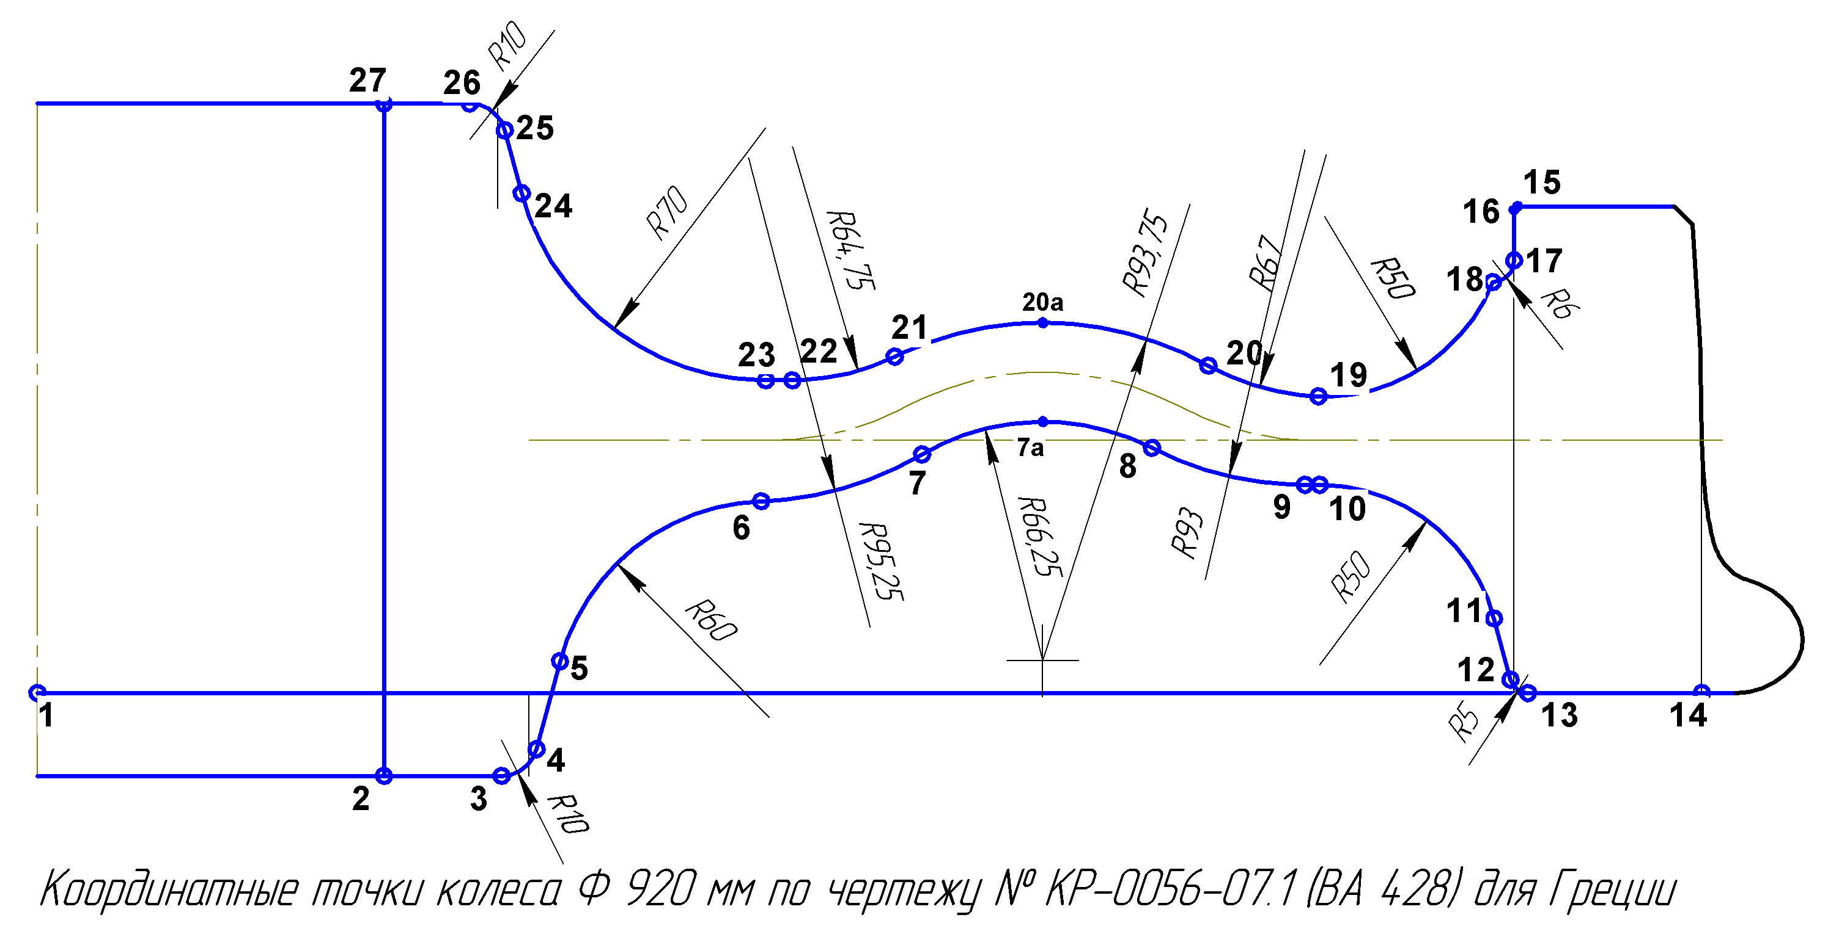

Точка 10
x = 355.159585 мм
y = 57.750000 мм
Точка 11
x = 403.455876 мм
y = 20.690952 мм
Точка 12
x = 408.007006 мм
y = 3.705905 мм
Точка 13
x = 412.836635 мм
y = 0.000000 мм
Точка 14
x = 461.000000 мм
y = 0.000000 мм
Точка 15
x = 410.000000 мм
y = 135.000000 мм
Точка 16
x = 409.000000 мм
y = 134.000000 мм
Точка 17
x = 409.000000 мм
y = 119.999794 мм
Точка 18
x = 403.049707 мм
y = 114.000000 мм
Точка 19
x = 354.822037 мм
y = 82.278141 мм

Точка 20
x = 324.322090 мм
y = 90.788743 мм
Точка 20а
x = 278.500000 мм
y = 102.750000 мм
Точка 21
x = 237.452638 мм
y = 93.286278 мм
Точка 22
x = 209.102594 мм
y = 86.750000 мм
Точка 23
x = 201.777990 мм
y = 86.750000 мм
Точка 24
x = 134.163182 мм
y = 138.632667 мм
Точка 25
x = 129.485988 мм
y = 156.088190 мм
Точка 26
x = 119.826730 мм
y = 163.500000 мм
Точка 27
x = 96.000000 мм
y = 163.500000 мм

